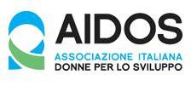

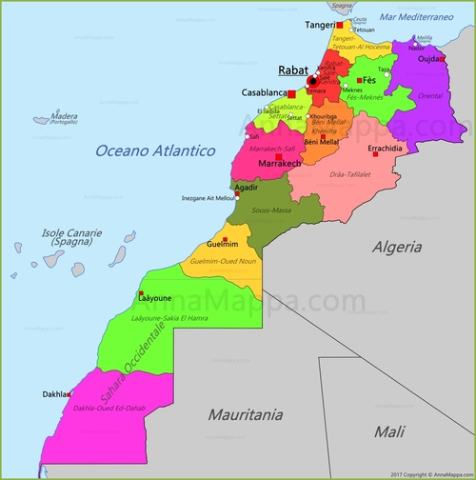
2023-2025 Violenza contro le donne
AICHA - Vivere insieme libere da violenze in una società equa per tutte e tutti

DOVE
Marocco (Regione Béni Mellal – Khénifra)
PARTNER
ProgettoMondo (capofila), AIDOS, Association Qualification de Jeunes (AQJ), Collectif Civil pour la Défense des Droits des Femmes (CCDDF). Stakeholders e organizzazioni associate: Entraide Nationale, Préfecture Khouribga, Université de Beni Mellal
LA SITUAZIONE
In Marocco, più di una donna su due (circa il 54,4%) ha subito violenze, secondo un sondaggio pubblicato dal Ministero della Solidarietà, della Famiglia e dello Sviluppo Sociale. La fascia di età più a rischio è quella tra i 25 e i 29 anni. In base ai risultati del sondaggio, solo il 28,2% delle donne vittime di abusi ha parlato con una persona o un'istituzione ed appena il 6,6% ha presentato denuncia. La violenza di genere si verifica più frequentemente nel contesto coniugale: Nella regione dove si svolge il progetto, metà delle ragazze/donne (50%) ha dichiarato di aver subito violenza fisica, ma anche violenza psicologica con svalutazione e umiliazione (45,4%) e violenza economica con privazione dell'autonomia finanziaria (12,2%). Due donne su dieci hanno dichiarato di aver subito violenza psicologica e sessuale anche all'interno del nucleo familiare, che è più ampio di quello coniugale. La regione presenta uno dei tassi più alti di violenza sessuale in luoghi pubblici (11,7%, 114.987 donne) e ha il tasso di matrimoni precoci più alto del Marocco (28,8%).

OBIETTIVI
Obiettivo generale: rafforzare l'impegno delle Organizzazioni della società civile (OSC) e di giovani attiviste/i della regione contro la violenza di genere (VdG)
Obiettivi specifici: rafforzare la capacità delle OSC e di giovani attiviste/i di agire come attrici e attori per la good governance e lo sviluppo nei seguenti ambiti: Prevenzione e sensibilizzazione sulla VdG nella regione; Protezione e accesso a servizi delle ragazze/donne a rischio/sopravvissute alla violenza
ATTIVITÀ
Saranno svolte le seguenti attività:
Attività 1. Ricerca sugli stereotipi di genere, sulla VdG e sull'uguaglianza di genere nella regione di Béni Mellal – Khénifra
Attività 2. Sviluppo delle capacità delle OSC e delle/gli giovani attiviste/i :
- Workshop su come lavorare sulla violenza di genere in contesti educativi formali e informali rivolti a 80 educatrici/ori di 14 scuole/centri ricreativi/club/associazioni ANJAH e 12 OSC della regione;
- "Workshop di comunicazione femminista" per giovani attiviste/i, comprese influencer, nella comunicazione per sensibilizzare sulla VdG; incluso uno scambio di esperienze con giovani attiviste/i femministe/i a livello internazionale (sud-sud - nord-sud); co-sviluppo di prodotti di sensibilizzazione/advocacy, sulla VdG con le/i giovani;
Attività 3. Prevenzione della violenza contro le ragazze/donne e protezione delle sopravvissute in contesti educativi formali e informali e nei media attraverso: creazione di un sistema di identificazione, sensibilizzazione e invio a strutture di assistenza; attività di sensibilizzazione per la prevenzione della violenza contro le ragazze e le donne;
Attività 4. Offerta di servizi di assistenza multidisciplinare alle ragazze/donne sopravvissute a violenza;
Attività 5. Attività di advocacy con le autorità regionali per l'effettiva implementazione di protocolli e servizi per la gestione delle sopravvissute alla VdG.
BENEFICIARIE/I
Beneficiari/e diretti/e
80 operatrici/ori/persone di 12 OSC e 14 scuole/centri ricreativi/club/associazioni NAJAH, comprese le associazioni di genitori e insegnanti
15 giovani attiviste/i formate/i e sensibilizzati
3.500 persone (soprattutto bambine/i e giovani) nelle 12 OSC e nelle 14 scuole/centri ricreativi sensibilizzate e informate
Ragazze e donne sopravvissute alla violenza di genere: 1.750 ragazze e donne nella regione di Beni Mellal-Khenifra con accesso a informazioni e consapevolezza; 75 ragazze e donne sopravvissute a VdG con accesso a servizi di gestione integrata; 40 rappresentanti delle autorità locali coinvolti e sensibilizzati
Beneficiari/e indiretti/e
Le famiglie residenti - circa 300.000 persone - beneficeranno degli effetti delle attività svolte, vivendo in una società più egualitaria e meno violenta nei confronti delle ragazze e delle donne
COSA FA AIDOS
AIDOS fornirà assistenza tecnica trasversale all’Azione (metodologie e strumenti pedagogici dell'intervento; reclutamento di esperte/i e selezione delle OSC coinvolte nel progetto (sovvenzioni in cascata per offerta di servizi); organizzerà e condurrà il Workshop di comunicazione femminista per le/i giovani (incluso lo scambio con giovani attiviste/i femministe/i; co-sviluppo di prodotti di sensibilizzazione, anche multimedia sulla VdG ).
DURATA DEL PROGETTO
24 mesi: 1/3/23 – 31/3/25
COSTO DEL PROGETTO
374.801 Euro
CHI FINANZIA
Commissione Europea (90%) + partners (10%)

